Votre interlocuteur :

Klaus Müller
Marketing

Directeur de la communication

Téléphone +49 9341 86 -1125
Fax +49 9341 86-1411
Klaus.Mueller@weinig.com

Février 2017

Date

COMMUNIQUÉ DE PRESSE

Le groupe Weinig au salon de la LIGNA 2017 :
fabrication numérique au service du client

En 2017, le salon de la LIGNA se lance sur un nouveau concept de surface. C’est pourquoi le groupe Weinig présentera son programme complet pour l’usinage du bois massif et des matériaux dérivés, pour la première fois au bâtiment 27. Une offre unique pour l’artisanat et l’industrie, sur le thème « THINK WEINIG », attendra les clients sur un stand de 4000 m². Dans le secteur de l’usinage du bois massif, le programme comprend les segments rabotage et profilage, débit et optimisation, usinage en bout ainsi que fabrication de meubles et de fenêtres. Les secteurs « W 4.0 Digital », la commercialisation de projet et les matériaux alternatifs constituent les points de plus de poids.
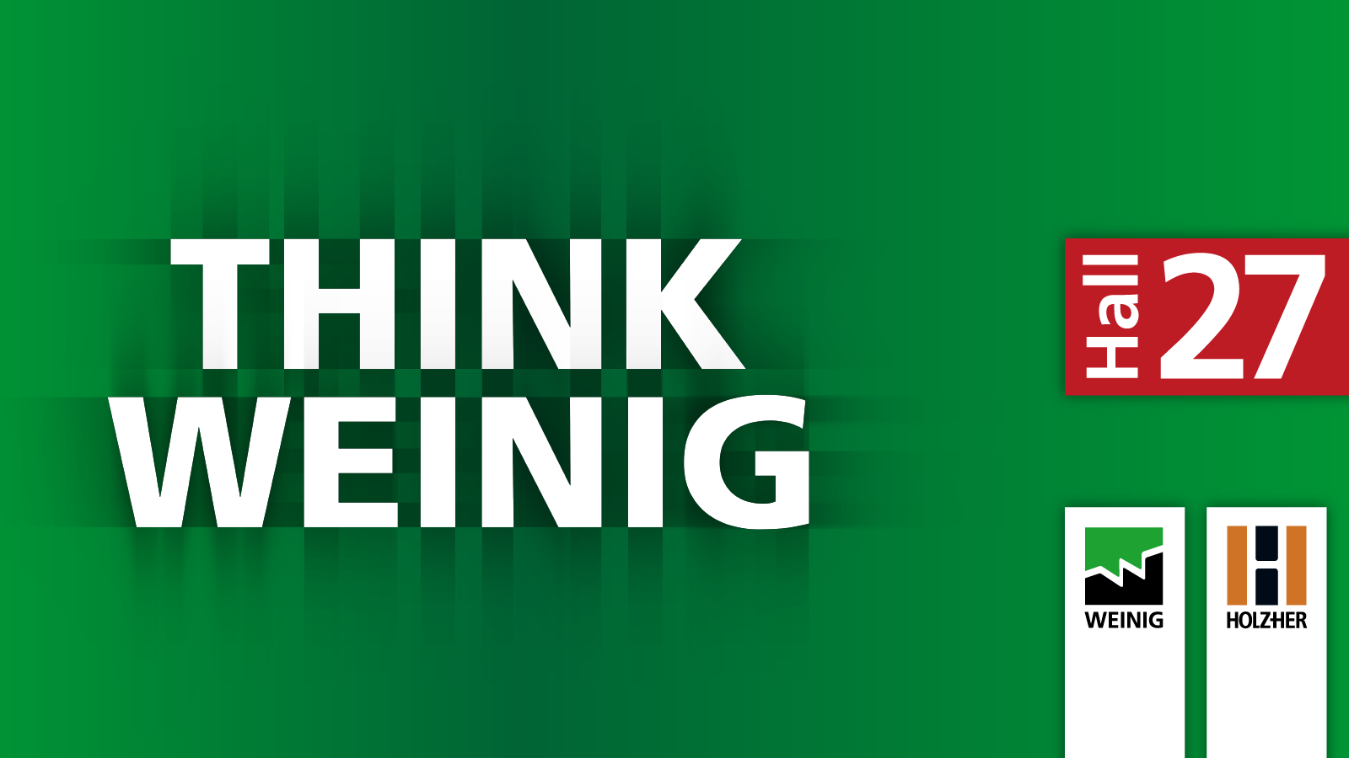

Les quarante produits du groupe Weinig exposés seront présentés en fonctionnement. Pour la première fois à Hanovre, la représentation sera commune avec le secteur d’activité des matériaux dérivés du bois. La maison Holz-Her présentera sur le stand du groupe Weinig des solutions pour l’usinage à CNC, la découpe de panneaux et le placage de chant ainsi que des systèmes de magasinage de panneaux.

Le profit du client est le principal avantage
« Industrie 4.0 » est également la tendance dominante pour l’économie du bois. Gregor Baumbusch, directeur des ventes et du marketing prévient toutefois d’emblée : « La simple numérisation n’apporte encore pas d’avantage sur la concurrence. Nos solutions visent toujours le profit du client. » Une planification et une production efficaces, avec une utilisation judicieuse des ressources, une maintenance intelligente, courent thématiquement comme un fil rouge à travers la fabrication connectée que Weinig place sous l’étiquette « W 4.0 Digital ». Toutes les solutions sont orientées pour que les bonnes informations soient mises à la disposition du client au bon moment et de façon très accessible. Cette règle s’applique aussi bien en milieu industriel qu’en milieu artisanal entre lesquels les frontières deviennent très floues.
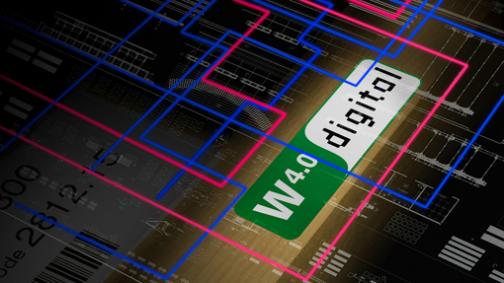

Fabrication tournée vers l’avenir avec le groupe Weinig

- Simplification : donner la maîtrise de processus
compliqués
La haute technologie pose des exigences élevées au personnel de conduite. Quand les entreprises doivent rester pleinement opérationnelles sur fond de pénurie persistante de main d’œuvre spécialisée, il est indispensable que la conduite des systèmes de fabrication exigeants reste aussi simple que possible. La simplification est donc une obligation centrale pour le fabricant. Les systèmes experts qui assistent les humains à l’écran ou excluent les fausses manœuvres occupent alors le premier plan. Avec des commandes dont la conduite est confortable, Weinig crée des conditions idéales. Le logiciel OptiCom/Plus garantit à tous les systèmes et à toutes les machines du secteur de produits débit une
interface de conduite standardisée. Les produits exposés dans le secteur des moulurières sont équipés, en option, avec l’accessoire de pointage SmartTouch.

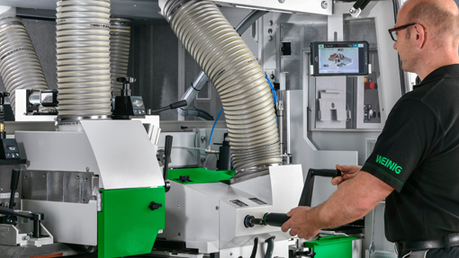

Des capteurs de surveillance empêchent des collisions dans la machine et d’autres dommages sérieux. Sur la Powermat 1500, le capot Vario fournit une aide pour le réglage des éléments presseurs.
Sur la ProfiPress T Next Generation, nouveauté de la LIGNA, le réglage automatique de l’épaisseur du bois évite les erreurs lors de la fabrication de panneaux. Sur le segment des scanners de Weinig, le nouveau réglage automatique de caméra limite au plus bas les fausses
manœuvres et leurs effets. Le nouveau système de butée EasyStop de Weinig facilite à son tour l’accès à l’automatisation des machines d’usinage manuelles d’une façon incroyable. On prépare au bureau la liste de coupe. La conception de l’alignement des pièces sur la butée en longueur en fait un dispositif extrêmement confortable. La Cube Plus, quatre-faces compacte également présente sur le stand de la LIGNA, n’est pas le dernier exemple de simplification très bien réussie. Une conduite intuitive simplifie comme jamais le rabotage avec cette machine qui est, en outre, dix fois plus rapide qu’une dégau-rabot.

- Efficience des ressources : réduire les coûts,
produire de façon plus rentable
Quand les coûts de personnel, de matière première et de moyens d’exploitation augmentent, l’exploitation efficace des ressources joue un rôle de plus en plus grand dans la fabrication. Le thème de l’optimisation a alors une importance décisive. Il est sûr que dans ce contexte, les systèmes de scanners destinés au tri et à l’expertise de la qualité seront bientôt de règle même dans les petites entreprises.

La préparation numérique des commandes sur ordinateur est la clé de la réussite. Avec Moulder Master, Weinig propose le logiciel propre à un environnement de travail parfaitement organisé. Moulder Master, en liaison avec la nouvelle affûteuse d'outils entièrement automatique, Rondamat 1000 CNC, le banc de mesure d’outils OptiControl Digital et la commande PowerCom Plus constitue un système qui enchaîne les étapes de processus, de l’idée au produit fini. Parallèlement à la
production courante, ce système permet de préparer les outils et les profils suivants.
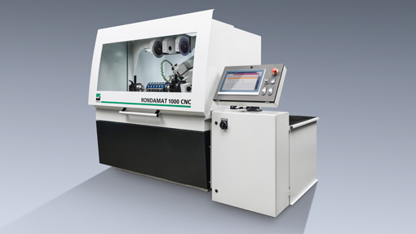

Pour les tronçonneuses, c’est le pack logiciel OptiPal Weinig qui trouve application. Il permet l’établissement intelligent de listes de coupe pour la production de palettes et de caisses et sera également présenté à Hanovre. Avec Millvision et Envision, le groupe Weinig dispose de composants logiciels supplémentaires pour la numérisation des étapes de production. En se fondant sur les technologies de Weinig et de
Holz-Her, ils offrent la possibilité d’interconnecter tous les processus, depuis l’entrée des commandes jusqu’au produit fini, en passant par le débit.

L’optimisation du bois augmente le profit et commence, dans le groupe Weinig, avec la tronçonneuse à butée mobile OptiCut S 50. La nouveauté : ce sont l’accessoire d'alignement pour les paquets, permettant d’augmenter la précision de longueur, et le marquage entièrement automatique des pièces. L'OptiCut S 90 Speed, tronçonneuse plus imposante, est équipée maintenant d’un asservissement de course d'arbre qui offre une coupe précise et sans éclat, rendant une reprise d'usinage inutile. Au cours d’une animation prévue à Hanovre, la nouvelle unité wFlex sera présentée : elle permet de débiter en longueur et en largeur en une seule passe de travail. Au niveau le plus élevé de performances, vous trouverez chez Weinig l’OptiCut 450 Quantum, la tronçonneuse d'optimisation la plus rapide du monde. La version courante se distingue grâce à VarioStroke, dispositif de réglage qui offre jusqu’à 7 % de gain de performances. Elle dispose, en outre, avec
OptiStat, d’un nouvel outil d’exploitation des informations de production. Pour une purge des défauts visant la performance, on s’orientera vers
le puissant tandem que composent l’OptiCut 260 et EasyScan⁺, le scanner couleur 4 faces de Weinig. Une nouveauté du côté de la scie : la trappe à chutes asservie qui garantit, même en fonctionnement à vitesse élevée, une séparation des pièces fiable lors du tri.
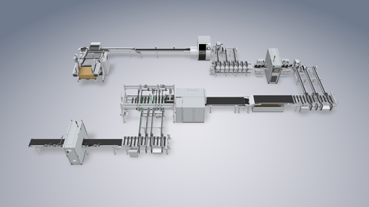

Le scanner EasyScan⁺ C est doté d’un logiciel d’optimisation à grandes performances permettant d’augmenter particulièrement le rendement. En se focalisant sur les fonctions les plus importantes et en réduisant, en conséquence, les options, il a été possible d’optimiser encore plus le rapport qualité-prix.

Dans le domaine des refendeuses, le programme de Weinig propose, avec RipAssist, un système d’optimisation du débit en largeur. À la LIGNA, vous le verrez en pleine action sur la VarioRip 310 M,
déligneuse multilames. Le secteur du débit sera complété à Hanovre par la BKS, une robuste scie à ruban équipée de dispositifs automatiques de mesurage de largeur et coupe en diagonale.

La revalorisation efficace des bois par aboutage est un autre thème d’optimisation dont le groupe Weinig se fait traditionnellement le champion. Le programme couvre aussi bien la solution pour bois courts que l’installation d'aboutage de bois longs à hautes performances. Le salon de Hanovre présentera la Turbo-S 1000, combinaison de fraiseuses brevetée. Grâce à un réglage automatique de déchiquetage ou à l’utilisation d’un Trimsaver, l’installation atteint un rendement maximum en bois et, avec quinze cycles de pressage à la minute, répond aux exigences les plus élevées de performance. La surveillance d’application de colle assure la réduction des coûts d'exploitation. Les possibilités de la Turbo-S 1000 seront présentées à la LIGNA dans le cadre de la démonstration d’une installation en chaîne qui comprendra également la tronçonneuse à grande vitesse OptiCut 450 Quantum. En complément à son programme d’aboutage, le groupe Weinig propose, en outre, la Rondamat 985, une affûteuse pour l’affûtage entièrement automatique de fraises d’aboutage en paquet. Grecon, la filiale de Weinig, sera encore représentée sur le stand avec la ProfiShape T4P, une tenonneuse double conçue spécialement pour la mise au format et l’usinage de panneaux de pièces d’huisserie ainsi que pour le profilage de rainure et languette sur des panneaux de MDF. La capacité de la machine dans cette configuration est de quarante pièces à la minute. D’autres produits seront prêts pour des démonstrations à l’usine voisine de Grecon, à Alfeld.

- Flexibilisation : pour chaque demande, la solution qui convient
Un système moderne de fabrication doit, de nos jours, être en mesure de produire aussi bien des pièces uniques que des séries industrielles, et de façon tout aussi économique. Parallèlement à cette exigence, les processus et les modes de travail des milieux industriels et des milieux artisanaux deviennent semblables. Des systèmes modulaires, variables, s’appuyant sur des technologies de pointe sont, en conséquence, demandés.

L’univers Powermat de Weinig
Avec la Powermat, Weinig a créé un système modulaire qui répond très précisément à cette exigence. La LIGNA verra la première mondiale de la nouvelle Powermat 2400. Cette moulurière est conçue pour la fabrication industrielle de tasseaux et de moulures à des vitesses d’entraînement qui peuvent atteindre 100 m/min. Elle sera présentée dans un processus mécanisé avec alimentation et évacuation. La version 3D permet d’obtenir, au défilé, des surfaces structurées programmables à volonté. La possibilité de produire également sur la machine des pièces avec contour conique et/ou incurvé est une nouveauté.
Ceux qui veulent se lancer dans l’univers du profilage de Weinig s’intéresseront plus particulièrement à la Powermat 700 Compact. Dans la même classe de performances, Weinig propose une version pour fenêtres destinée au corroyage de carrelets et au profilage de parcloses. Au niveau suivant, vous trouverez la classe Powermat 1500, avec un grand éventail de variantes disponibles qui couvrent les exigences et les applications les plus diverses. Qu’il s’agisse d'usiner des largeurs différentes avec toupie toutes largeurs ou de petits lots de commande avec une seule et même machine – la Powermat 1500 est une moulurière qui répond à tous les cas. La Powermat 2500 SP, unité dédoubleuse de haute performance pour la refente avec scie de coupe fines de lamelles, telles qu’elles trouveront utilisation dans la fabrication, par exemple, de couches médianes, complète l’univers de la Powermat de Weinig.

L’univers Conturex de Weinig
La deuxième génération du système Conturex de Weinig, après la
réussite de la première, comprend une gamme étendue de centres CNC pour la fabrication de fenêtres et de meubles qui s’appuient tous sur un même principe, celui de la table à pinces brevetée. De construction modulaire, l’offre s’étend de la version compacte à la solution de système à double voie, avec usinage de deux pièces en parallèle. Une commande par ordinateur pilote interconnecte un nombre d’axes quelconque et permet un système de production quasi illimité dont la flexibilité est maximum, jusqu’à la pièce unique. Une connexion sans problème à tous les logiciels courants de la branche ouvre le système Weinig Solid Woodwork Flow (WF) aux environnements de travail les plus différents. Prérabotage, optimisation du bois et automatisation exhaustive, d’une seule source, Weinig, ont, entretemps, été intégrés et forment avec le Conturex une cellule de fabrication d’une grande efficacité. Jusqu'à présent, le centre CNC a surtout été mis en œuvre pour la fabrication de fenêtres.

À la LIGNA, Weinig démontrera avec quelle perfection la technologie Conturex, avec son grand potentiel et la flexibilité qu’il offre, convient à l’usinage complet de meubles. Les nouveautés pour le Conturex C 125 Vario intégré et à productivité élevée, sont la mécanisation d’entrée, avec alimentation en parallèle, les quatre tables à pinces individuelles Vario, chacune avec deux pinces, ainsi que les deux têtes 5 axes à
interpolation.

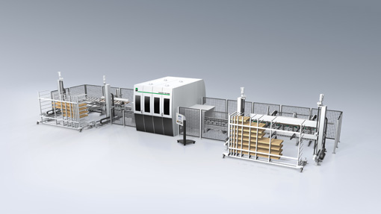

Pour faire la démonstration de la flexibilité élevée de la technologie
Conturex, l’installation interconnectée fabriquera sur place aussi bien des pièces de meubles que des constructions à montants et traverses, des pièces de fenêtres et de portes ainsi que des volets battants. Le Multirex 7225 Windows de Weinig, une machine avec tête universelle pour l’usinage rationnel sur cinq faces d’éléments de bois massif, fera partie intégrante de la démonstration. La nouvelle technologie
PRO-Torque permet un déplacement de fraisage, simultanément sur 5 axes, de précision élevée.
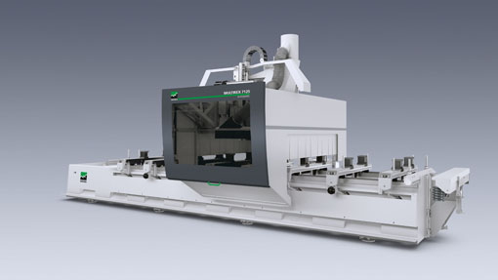

L’UniPin 200, une nouvelle machine automatique d’encollage de bords et de placement de tourillons est, de plus, intégrée à l’installation. L’UniPin 200 se distingue surtout par la régularité de son application de colle. Cette régularité est à la base de la résistance et de l’étanchéité des joints des assemblages angulaires. Elle contribue ainsi considérablement à la qualité du produit fini.

- Smarttech : la transparence maximale des processus
Les systèmes interconnectés du futur demandent une solution logicielle continue, de l’idée au produit fini. C'est la seule façon de garantir un maximum de transparence aux processus. L’identification des pièces au moyen de codes à barres, de codes QR ou de puces RFID est un outil dont l’aide est ici importante. L’utilisateur bénéficie de la diminution des temps de passe et de l’élimination des sources d’erreur. À Hanovre, les installations du groupe Weinig exposées et de nombreuses machines sont équipées des systèmes correspondants. En structuration 3D sur la Powermat, la détection des pièces assiste un usinage d’une grande précision. En ce qui concerne les tronçonneuses présentées à la LIGNA, le marquage entièrement automatique des pièces est utilisé conjointement à l’impression de logos à haute résolution.

- Surveillance et maintenance prévisionnelle :
avoir l’œil sur sa propre fabrication
La disponibilité maximale de son installation occupe, pour un client, la première ligne de sa liste des priorités. Un ordonnancement d’atelier optimal est, pour cette raison, d’une importance capitale. Vient s’y adjoindre une information régulière sur la périodicité des entretiens, la durée de vie des outils et la consommation. Les outils modernes de surveillance des machines et les systèmes de maintenance sont en mesure d’effectuer ces tâches. Weinig présente à la LIGNA la liaison à la surveillance à l’aide des machines en fonctionnement. Cela concerne, entre autres choses, la surveillance de la fabrication de fenêtres sur le centre CNC Conturex qui fera l’objet de démonstrations. La surveillance des arbres récemment mise au point chez KGM, client de Weinig, servira d’exemple pratique en production. Elle permet de contrôler la température des arbres et de signaler les dépassements de valeurs limite. Vous verrez également en démonstration à Hanovre l’application « Weinig Service App » et ses nombreuses possibilités. Elle permet, par exemple, par l’intermédiaire de sa fenêtre « direct » intégrée, de détecter sur un smartphone des problèmes de la machine, indépendamment du lieu où l’on se trouve, de lancer des demandes au service après-vente et de réduire les temps d’immobilisation.
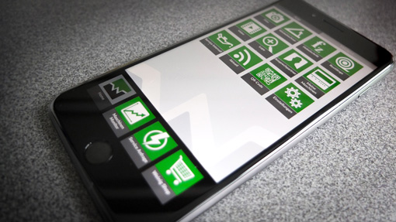

- Intégration : des cellules de fabrication augmentent la productivité
L’ère des machines autonomes est, dans une grande mesure, passée. L’intégration est, en conséquence, un concept clé de la fabrication moderne. Il suffit ici d’un jeu de données pour interconnecter les composants les plus divers d’une cellule de fabrication. La technologie des ordinateurs pilote permet de représenter les processus les plus compliqués. Il est déjà possible, aujourd'hui, de piloter plusieurs centaines d’axes d’une fabrication de fenêtres, par exemple.

Le groupe Weinig présentera à la LIGNA sous un argument publicitaire spécifique, « Tout d’une seule source », des cellules de fabrication de complexités très différentes pour répondre aux défis les plus variés. Dans le centre de débit compact, FlexiRip / FlexiCut, une déligneuse multilames universelle sera en chaîne avec une tronçonneuse. La refente entièrement automatique, optimisée en 2D fera l’objet de la grande installation de débit sur le stand de Weinig. Le système se composera d’une déligneuse multilames ProfiRip 450 M4 Speed, avec entraînement à galets, d’un scanner EasyScan RT pour la détection des défauts, d’une visualisation de l’image de coupe et d’une imprimante pour le marquage des tasseaux. Pour une fabrication à vitesse élevée sans compromis, qui tienne la promesse « Making more out of wood »,
Weinig aura la ligne de fabrication en réseau qui réunit l’ensemble des compétences du groupe Weinig pour une solution d’une grande efficacité. La ligne comprendra un scanner, une tronçonneuse d'optimisation et une installation d'aboutage, tous trois interconnectés. Les communications à la norme W4.0 Digital assureront au système une ouverture illimitée pour l’avenir de la production.

Panneautage : deux premières à la LIGNA
Deux machines célèbreront leur première à Hanovre. Elles ne seront pas liées à une ligne de fabrication mais pourront y être intégrées à tout moment. L’une de ces machines est la nouvelle ProfiPress T Next
Generation. La panneauteuse automatique est une machine de conception tout à fait nouvelle qui obtient 25 % de production en plus. Cette hausse de performances s’explique en grande partie par la plus grande rapidité de la mise en paquets et par l’augmentation de l’application de haute fréquence. Le procédé dit de « chauffage sélectif » joue ici un rôle essentiel. Avec ce procédé, le joint n’est réchauffé que de l’intérieur.
Il en résulte, entre autres choses, des passages plus courts sous
panneauteuse.
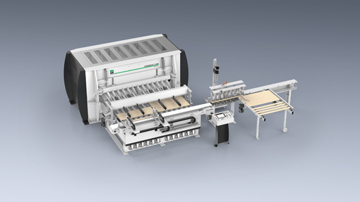

« Fabrication de carrelets rapide et sans difficultés » pourrait, en revanche, être la devise de la ProfiPress L B, nouveauté mondiale. Les vérins déclenchables inédits de cette panneauteuse à haute fréquence garantissent des gains sur les temps morts. Des éléments presseurs supérieurs spéciaux garantissent un décalage en hauteur minimum. On évite un décalage en longueur grâce à la synchronisation de sortie d’un vérin de compression.

- Compétence de système : toute la force d’innovation du groupe
La gestion de projets est l’un des points forts de la représentation de Weinig au salon de la LIGNA. Le secteur d’activité Weinig Concept, qui focalise l’ensemble des compétences du groupe Weinig, présentera quatre nouvelles activités.

L’une d’entre elle est une ligne de fabrication de poutrelles de coffrage pour le bâtiment. Cette ligne se caractérise par une installation de taille flexible et des possibilités d’adaptation individuelles. Des clients peuvent ainsi, selon les capacités demandées, la place et le budget dont ils disposent, concrétiser des concepts différents avec la technologie Weinig.

Le deuxième projet, couronné par le prix Schweighofer, est celui de l’encollage en bloc avec assemblage bout-à-bout. Ce système existe désormais dans trois classes de capacité. Elles vont de la solution d’entrée de gamme pour les petites entreprises jusqu’au niveau d’évolution le plus élevé. L’encollage en bloc se distingue en particulier par sa grande flexibilité, par une augmentation du rendement en bois et par une grande diversité des produits. Il sera possible, à Hanovre, de voir le concept en œuvre avec une presse à cycles à alimentation unilatérale à l’occasion d’une visite virtuelle.

Récemment encore, une installation de fabrication destinée à l’une des lignes de production de couches pour lamellé-croisé les plus importantes d’Europe a été fabriquée. Le flux de matériaux sera représenté au salon de la LIGNA et l’ensemble des compétences du groupe Weinig, sur toute la chaîne de création de valeur, y seront mises en évidence.

La quatrième activité présentée sera celle du projet de recherche et de développement sur le bois de palmier à huile. Quelques essais fondamentaux réussis, concernant l’usinabilité du matériau, ont été faits en coopération avec des partenaires. Au cours des derniers mois,
Weinig Concept est passé à la fabrication de produits, tels que des panneaux de bois massif, des panneaux 3 plis, des panneaux avec divers revêtements (feuilles de placage, MDF, et beaucoup plus encore) ainsi que des panneaux de particules. L'état courant de ce projet sera documenté à la LIGNA.

Groupe Weinig : tout d'une seule source
« Weinig offre davantage » n’est pas seulement un slogan. Il s’agit d’une promesse sans conditions ni restrictions en ce qui concerne la qualité,
la fiabilité, la plus-value et les conseils compétents. Tout d’un seul et même constructeur. C’est la raison pour laquelle un espace particu-lièrement grand sera réservé à l’offre complète de prestations de service à la LIGNA. Pendant les quatre jours du salon, les spécialistes de
Weinig fourniront aux clients explications et réponses au sujet des machines d’occasion, des services et des financements.

Photos :
Vous pouvez télécharger les illustrations liées au texte en qualité imprimable depuis le site de Weinig à l’adresse : http://www.weinig.com/de/weinig-gruppe/presse-portal/

